**Группа 7-8**

**Начала математического анализа**

**Тема: Производная, механический и геометрический смысл производной.**

**Конспект (запись в тетрадь)**

**Произво́дная** (функции в точке) — основное понятие дифференциального исчисления, характеризующее скорость изменения функции (в данной точке). Определяется как предел отношения приращения функции к приращению её аргумента при стремлении приращения аргумента к нулю, если такой предел существует. Функцию, имеющую конечную производную (в некоторой точке), называют дифференцируемой (в данной точке).

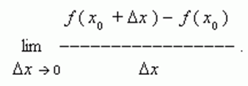

Производная функции   *f* ( *x*) обозначается так: 

**Геометрический смысл производной.**

Рассмотрим график функции  *y*= *f* ( *x*)

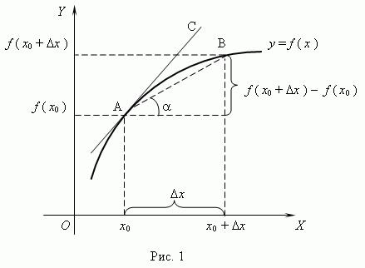

Из рис.  видно, что для любых двух точек A и B графика функции:





где  https://studfiles.net/html/2706/53/html_4hxCIIWsZW.HWZU/img-wu7HYb.png- угол наклона секущей AB. Cледовательно,  (1)

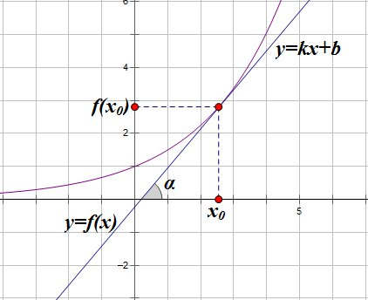

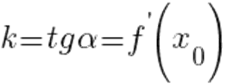

***Уравнение касательной .***Выведем уравнение касательной к графику функции в точке A ( *x*0 ,  *f* ( *x*0) ).

В общем случае уравнение прямой с угловым коэффициентом*f* ’( *x*0)  имеет вид:

***y* =*f* ( *x*0) + ( *x*0) · ( *x – x*0)** (2)

**Формулы (1) и (2) выражают геометрический смысл производной**

**Есть три основных типа задач на составление уравнения касательной.**

1. Дана точка касания  х0

2. Дан коэффициент наклона касательной, то есть значение производной функции y=f(x) в точке х0.

3. Даны координаты точки, через которую проведена касательная, но которая не является точкой касания.

**Рассмотрим каждый тип задач.**

**1) Найдите тангенс угла наклона к оси абсцисс касательной, проходящей через точку**

**М графика функции f. f(x) = x3, М(-3; 9)**

**Решение**



**1. Найдем производную функции f(x) = x3,**

**= 3х2.**

**2. Найдем производную функции в точке х = -3.**



**Ответ: tq x = 27**

2). Найдите тангенс угла наклона к оси абсцисс касательной, проходящей через данную точку М графика функции f.

f(x) =x3, М(-1;-1);

Решение.

tq =

=.

tq == .

**Ответ: tq =3.**

**3) Написать уравнение касательной к графику функции** f(x)=x^3-2x^2+3  **в точке** х0=1 .

**Решение**

а) Найдем значение функции в точке х0=1.

f(1)=1^3-2*1^2+3=2.

б) Найдем значение производной в точкех0=1 . Сначала найдем производную функции y=f(x)

f{prime}(x)=3x^2-4x

f{prime}(1)=3*1^2-4*1=-1

Подставим найденные значения в уравнение касательной:

y=2+(-1)(x-1)

Раскроем скобки в правой части уравнения. Получим: y=-x+3

**Ответ:** y=-x+3.

**4).** Дана функция  Найдите координаты точки её графика, в которой угловой коэффициент касательной к нему равен 1.

Решение.

*k* = .

1.  = 

2. *k* = =1.  6х0 = 6. х0= 1.

3. f(1) = 1 -5 1 + 3 12 = -1.

Ответ: М(1;-1)

**Задания**

**Самостоятельно выполни примеров по образцу**

1).Написать уравнение касательной к графику функции у = f(x) в точке с абсциссой х0 . ;х0= 2

2) Найдите тангенс угла наклона к оси абсцисс касательной, проходящей через данную точку М графика функции f. f**(x) =x4, М(-1;-1);**

3) Дана функция  Найдите координаты точки её графика, в которой угловой коэффициент касательной к нему равен -1.

4) Укажите абсциссу точки графика функции f(х) = 5+8х − 2х2, в которой угловой коэффициент касательной равен нулю.

5) Найдите угловой касательной к графику функции f(х) = х3 + 3х - 3х2 + в точке с абсциссой равной -2.